ΔΙΔΑΚΤΙΚΟ ΣΕΝΑΡΙΟ ΓΙΑ ΤΑ ΜΑΘΗΜΑΤΙΚΑ
Της Ε΄ τάξης Δημοτικού Σχολείου
Στην Ενότητα Περίμετρος και Εμβαδόν
(Με εναλλακτική χρήση Γεωπίνακα του λογισμικού του Π.Ι. ή με τη χρήση τρισδιάστατου Γεωπίνακα )
Αριστείδη Τσακαλίδη
Σχολικού Συμβούλου Π.Ε.
17^{ης} Περ. Θεσσαλονίκης

Τρισδιάστατος Γεωπίνακας
( με λαστιχάκια )
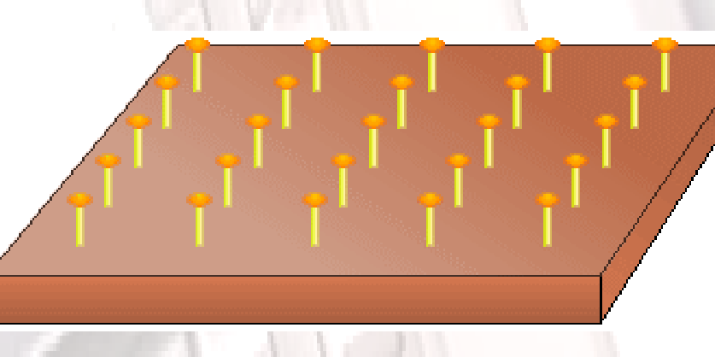
Χάρτινος Γεωπίνκας

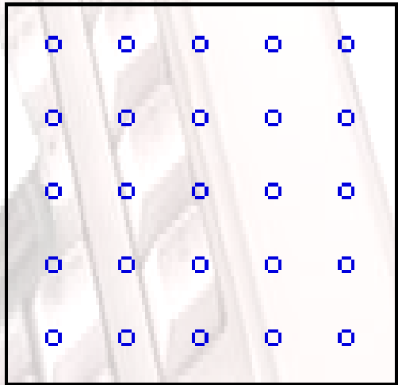

Γεωπίνακας του Λογισμικού
του Π.Ι.

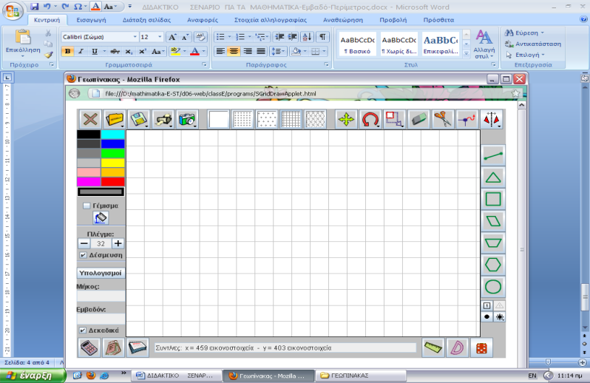

  - ΤΙΤΛΟΣ ΔΙΔΑΚΤΙΚΟΥ ΣΕΝΑΡΙΟΥ
« Η έννοια του Εμβαδού-Περιμέτρου και η σχέση τους»

  - ΕΜΠΛΕΚΟΜΕΝΕΣ ΓΝΩΣΤΙΚΕΣ ΠΕΡΙΟΧΕΣ
Μαθηματικά, ΤΠΕ, Γλώσσα.

1.3 ΤΑΞΕΙΣ ΣΤΙΣ ΟΠΟΙΕΣ ΑΠΕΥΘΥΝΕΤΑΙ
Το διδακτικό σενάριο απευθύνεται σε μαθητές της Ε΄ τάξης του Δημοτικού Σχολείου.

1.4 ΣΥΜΒΑΤΟΤΗΤΑ ΜΕ ΤΟ Α.Π.Σ.
Η δραστηριότητα είναι πλήρως συμβατή με το Α.Π.Σ. (Σχολικό εγχειρίδιο Μαθηματικά Ε΄ Δημοτικού, κεφάλαιο Γεωμετρικά σχήματα-Περίμετρος, Ισοεμβαδικά σχήματα, Μάθημα 25, 26).

1.5 ΟΡΓΑΝΩΣΗ ΤΗΣ ΔΙΔΑΣΚΑΛΙΑΣ ΚΑΙ ΑΠΑΙΤΟΥΜΕΝΗ ΥΛΙΚΟΤΕΧΝΙΚΗ ΥΠΟΔΟΜΗ
Προτείνεται η οργάνωση των μαθητών σε ομάδες 2-3- ατόμων. Απαιτείται ο κατάλληλος αριθμός υπολογιστών. Η ύπαρξη βιντεοπροβολέα κρίνεται χρήσιμη, όχι όμως απαραίτητη αν υπάρχει εργαστήριο Η/Υ. Αν δεν υπάρχουν τα παραπάνω κατασκευάζουμε ή προμηθευόμαστε από το εμπόριο τρισδιάστατους ή χάρτινους Γεωπίνακες.
Τα μέσα που θα χρησιμοποιηθούν είναι το λογισμικό του Π.Ι. που αφορά τα Μαθηματικά της Ε-Στ΄τάξης, Φύλλα Εργασίας, το σχολικό εγχειρίδιο.
Η επιλογή του λογισμικού έγινε επειδή δεν παρέχεται απλά ένα εποπτικό μέσο, αλλά ένα διερευνητικό περιβάλλον μάθησης, στο οποίο συντελούνται δραστηριότητες διερεύνησης και ανακάλυψης.

1.6. ΔΙΔΑΚΤΙΚΟΙ ΣΤΟΧΟΙ
Κύριος διδακτικός στόχος είναι οι μαθητές:
Να κατανοήσουν ότι η έννοια της περιμέτρου είναι διαφορετική από την έννοια του εμβαδού και να αντιληφθούν τις σχέσεις που συνδέουν αυτά τα δύο μεγέθη.
Αναλυτικότερα οι μαθητές αναμένεται :
- Να αναγνωρίζουν ισοπεριμετρικά σχήματα .
- Να αναγνωρίζουν ισοεμβαδικά σχήματα.
- Να διακρίνουν την περίμετρο από το εμβαδό ενός σχήματος καθώς επίσης και τις μονάδες που χρησιμοποιούμε για τη μέτρηση του καθενός (μ, εκ, κτλ. για την περίμετρο, τ.εκ.για το εμβαδό).
- Να αντιληφθούν ότι διαφορετικά σχήματα μπορεί να έχουν το ίδιο εμβαδό.
- Να αντιληφθούν ότι δύο σχήματα με ίδιο εμβαδόν μπορεί να έχουν διαφορετική περίμετρο.
- Να συνεργάζονται σε ομάδες των 4 για την επίτευξη μιας δραστηριότητας.

1.7 ΕΚΤΙΜΩΜΕΝΗ ΔΙΑΡΚΕΙΑ
Για την υλοποίηση του σεναρίου υπολογίζεται ότι θα χρειαστούν 2-3 διδακτικές ώρες.

1.8 ΠΡΟΑΠΑΙΤΟΥΜΕΝΕΣ ΓΝΩΣΕΙΣ ΤΩΝ ΜΑΘΗΤΩΝ

- Οι μαθητές έχουν τις βασικές δεξιότητες στο χειρισμό του Η/Υ, εφόσον θα εργαστούν με τα λογισμικά -και όχι με λαστιχάκια και τριασδιάστατο ή χάρτινο Γεωπίνακα - και έχουν ήδη περιηγηθεί στο λογισμικό «Μαθηματικά» και τις ενότητές του(Γεωπίνακας κ.α) του Π.Ι.
- Επίσης μπορούν να αναγνωρίζουν βασικά γεωμετρικά σχήματα.
- Να χειρίζονται τον κανόνα.
- Γνωρίζουν τη χρήση του τάγκραμ.

- ΑΝΑΛΥΤΙΚΗ ΠΑΡΟΥΣΙΑΣΗ ΤΟΥ ΣΕΝΑΡΙΟΥ

2.1 Διδακτικές προσεγγίσεις
Η αξιοποίηση των εποπτικών μέσων(τρισδιάστατος ή χάρτινος Γεωπίνακας, λογισμικά) ευνοεί την αλλαγή του παραδοσιακού διδακτικού μοντέλου και με τη χρήση σύγχρονων διδακτικών προσεγγίσεων. Με τη χρήση των παραπάνω εποπτικών μέσων και των κατάλληλων φύλλων εργασίας αντικαθίσταται ο δασκαλοκεντρικός χαρακτήρας της διδασκαλίας, η οποία πλέον εστιάζεται στο συνεργατικό μοντέλο διερευνητικής μάθησης μέσα από την αναζήτηση της γνώσης .
Τα φύλλα εργασίας δίνονται σε κάθε μαθητή ξεχωριστά , δουλεύονται όμως από όλη την ομάδα (έως 4 μαθητές) . Ο ρόλος του δασκάλου, όσο οι μαθητές δουλεύουν σε ομάδες, είναι υποστηρικτικός, δίνει σαφείς οδηγίες όπου χρειάζεται και ενημερώνει για το χρόνο που έχουν στη διάθεσή τους οι μαθητές για να ολοκληρώσουν την εργασία τους. Σε ερωτήσεις των μαθητών μπορεί να απαντά επίσης με ερωτήσεις που να οδηγούν σε παραπέρα διερεύνηση.

2.2 ΠΡΟΤΕΙΝΟΜΕΝΗ ΠΟΡΕΙΑ ΔΙΔΑΣΚΑΛΙΑΣ

Η διδασκαλία ακολουθεί τη δομή και το περιεχόμενο των φύλλων εργασίας. Εκτός από τις πληροφορίες που δίνονται στα φύλλα εργασίας οι μαθητές μπορούν να συμβουλεύονται και το σχολικό εγχειρίδιο.

2.3 ΑΞΙΟΛΟΓΗΣΗ –ΠΑΡΑΛΛΑΓΕΣ
Η αξιολόγηση γίνεται καθ’ όλη τη διάρκεια της διδασκαλίας και μέσα από τις δραστηριότητες. Τα συμπληρωμένα Φύλλα Εργασίας δίνουν τους δείκτες αξιολόγησης του σεναρίου και το βαθμό υλοποίησης των μαθησιακών στόχων καθώς και το επισυναπτόμενο Φύλλο Αξιολόγησης.

ΦΥΛΛΟ ΕΡΓΑΣΙΑΣ 1

Όνομα …………………………………………………………………………
Ονόματα συμμαθητών της Ομάδας …………………………………………………………………………………
…………………………………………………………………………………
Έμαθες ότι περίμετρο ενός σχήματος-οικόπεδου λέμε απλά το γύρω-γύρω, την περίφραξή του.
- Στον παρακάτω Γεωπίνακα από το Λογισμικό του Π.Ι. και στο πλέγμα(καρέ), που θα ανοίξετε, σχηματίστε με το μολύβι σας (ή με λαστιχάκι εφόσον θα δουλέψετε με τριασδιάστατο Γεωπίνακα) ένα ορθογώνιο παραλληλόγραμμο σχήμα με περίμετρο 16 εκατοστά (τα τετραγωνάκια στο γεωπίνακα έχουν πλευρά 1 εκατοστό) .

Υπενθύμιση: Φροντίστε τα ορθογώνια παραλληλόγραμμα να μην είναι όμοια, δηλαδή να μην έχουν τις ίδιες διαστάσεις (μήκος και πλάτος).

- Παρατηρήστε στην ομάδα σας τα παραλληλόγραμμα που σχηματίσατε:
- Γράψτε σε τι διαφέρουν και σε τι μοιάζουν.
- Βγάλτε ένα συμπέρασμα.

Απάντηση:…………………………………………………………………………………………………………………………………………………………………………………………………………………………………………………………Συμπέρασμα: ………………………………………………………………………………………………………………………………………………………………………………………………………………………………………………………………………

- Στη λίμνη Βόλβη δυο μεγάλα ψάρια κυνηγώντας άλλα μικρότερα έκαναν τις παρακάτω «διαδρομές-σχήματα» (την κόκκινη και την μπλέ).
(Υπενθύμιση: τα μικρά τετραγωνάκια στο σχήμα του Γεωπίνακα έχουν πλευρά 0,5 εκατοστά)
Να βρεις:

- Ποια από τις διαδρομές (κόκκινη ή μπλέ) είναι η μικρότερη και πόσα εκατοστά;
- Πώς μπορείς αλλιώς να ονομάσεις τις «διαδρομές» (κόκκινη και μπλέ) στα σχήματα που «σχημάτισαν» τα μεγάλα ψάρια;
Απαντήσεις: ………………………………………………………………………………………………………………………………………………………………………………………………………………………………………………………………………………………………………………………………………………………………………………………………………………………………………………………………………………………………………………………………………………………………..

ΦΥΛΛΟ ΕΡΓΑΣΙΑΣ 2

1. Μπορείτε στον παρακάτω Γεωπίνακα να σχηματίσετε δύο διαφορετικά τετράπλευρα σχήματα (π.χ. ένα τετράγωνο και ένα ορθογώνιο παραλληλόγραμμο) που να έχουν ίσες περιμέτρους ;

Υπενθύμιση: Μπορούμε εναλλακτικά να δουλέψουμε: με το Λογισμικό του Π.Ι. , με τρισδιάστατο ή χάρτινο Γεωπίνακα

ΦΥΛΛΟ ΕΡΓΑΣΙΑΣ 3

- Να χρησιμοποιήσεις 9 μικρά τετραγωνάκια από το πλέγμα και να τα «περιφράξεις» ( να σχηματίσεις δηλαδή γύρω τους περίμετρο). Να δημιουργήσεις με αυτά τα τετραγωνάκια ένα τετράγωνο(πρώτο βήμα κόκκινο). Στη συνέχεια (δεύτερο βήμα) χρησιμοποίησε πάλι 9 τετραγωνάκια και αφού βάλεις περίφραξη –περίμετρο, δημιούργησε ένα σχήμα διαφορετικό από το πρώτο(μπλέ).

Ακολουθεί παράδειγμα:

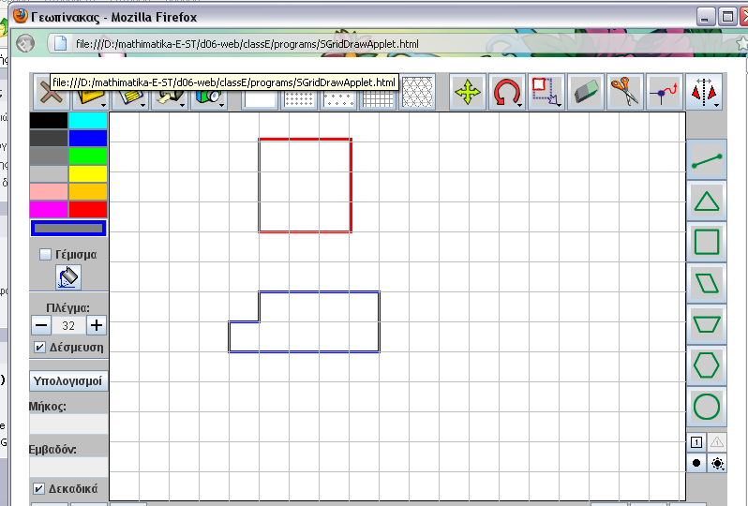
Δεύτερο βήμα
Πρώτο βήμα

- Χρησιμοποίησε στον παρακάτω Γεωπίνακα 16 τετραγωνάκια (κάθε τετραγωνάκι έχει πλευρά 1 εκατοστό) και αφού βάλεις περίφραξη-περίμετρο δημιούργησε ένα τετράγωνο. Στη συνέχεια με άλλα 16 τετραγωνάκια φτιάξε ένα διαφορετικό σχήμα (όπως στο παραπάνω παράδειγμα).

Με την ομάδα σου:

- Να συγκρίνεις τα δύο σχήματα και να απαντήσεις αν έχουν ίσες επιφάνειες και γιατί.
- Σκέψου αν δύο σχήματα που έχουν ίσες επιφάνειες μπορούν να έχουν διαφορετικές περιμέτρους. Δικαιολόγησε τη γνώμη σου.
Απαντήσεις:………………………………………………………………………………………………………………………………………………………………………………………………………………………………………………………………………………………………………………………………………………………………………………………………………………………………………………………………………………………………………………………………………………………………

- Στον παρακάτω Γεωπίνακα σας δίνουν ένα ορθογώνιο παραλληλόγραμμο (μπλέ). Να σχεδιάσετε ένα άλλο ορθογώνιο με μήκος περιμέτρου διπλάσιο του αρχικού (του μπλέ).

Να συνεργαστείτε στην ομάδα σας και να σχεδιάσετε παρακάτω:
Να απαντήσετε στην ομάδα σας:
- Στο αρχικό ορθογώνιο πόσα τετραγωνικά εκατοστά (τ.εκ.) μετρήσατε;
- Πόσα τετραγωνικά εκατοστά μετρήσατε στο σχήμα με τη διπλάσια περίμετρο;
- Τι παρατηρείτε μετά το διπλασιασμό της περιμέτρου επηρεάζεται (παθαίνει κάτι) το εμβαδό του νέου σχήματος; Μεγαλώνει, μένει το ίδιο ή μικραίνει; Αν μεγαλώνει πόσο μεγαλώνει;

- Βγάλτε ένα συμπέρασμα για το τι συμβαίνει με το εμβαδό, όταν διπλασιάζουμε την περίμετρο.

Απαντήσεις:……………………………………………………………………………………………………………………………………………………………………………………………………………………………………………………………………………………………………………………………………………………………………………………………………………………………………………………………………………………………………………………………………………………………………………………………………………………………………………

ΦΥΛΛΟ ΕΡΓΑΣΙΑΣ 4

- Μπορείτε να φτιάξετε στο Γεωπίνακα δύο σχήματα που να έχουν ίσα εμβαδά, αλλά να μην έχουν την ίδια περίμετρο; Είναι δυνατό να συμβαίνει ;

- Σχεδιάστε παρακάτω με την ομάδα σας.

Συνεργαστείτε στην ομάδα και βγάλτε ένα συμπέρασμα .

Απάντηση ………………………………………………………………………………………………………………………………………………………………………………………………………………………………………………………………………………………………………………………………………………………………………………………………………………………………………………………………………………………………………………………………………………………………………………………………………………………………………………………………………………………………………………………………………………………………………………………………………………………………………………

- Στα παρακάτω σχήματα τα τετράπλευρα (μπλέ και κόκκινο παραλληλόγραμμο) διαπιστώνεις ότι έχουν ίδια περίμετρο (περίπου 18 εκ). Τι συμβαίνει με τα εμβαδά τους; Παρατηρήστε και βγάλτε με την ομάδα σας ένα συμπέρασμα για τη σχέση περιμέτρου και εμβαδού στην περίπτωση αυτή.

Απάντηση: Τα δύο τετράπλευρα έχουν ίδια περίμετρο αλλά διαφορετικό ……………………………………………………………………………………………………………………………………………………………………………………

Συμπέρασμα:………………………………………………………………………………………………………………………………………………………………………………………………………………………………………………………………………………………………………………………………………………………………………………………………………………………………………………………………………………………………………………………………………………..

ΦΥΛΛΟ ΑΞΙΟΛΟΓΗΣΗΣ

Α. Παρατήρησε τα δύο σχήματα (πράσινο και κόκκινο).
Να βρεις:
- Την Περίμετρό τους (κάθε τετραγωνάκι στο παρακάτω σχήμα έχει πλευρά περίπου 1 εκατοστό).
- Τι κοινό (όμοιο) έχουν.

Απαντήσεις:
Η περίμετρος του πράσινου είναι ……εκ
και του κόκκινου είναι …….εκ
Έχουν το ίδιο …………………επειδή έχουν ……………………………………….. …………………………………………………………………………………………………………………………………………………………………………………………………………………………………………………………………………………………………………………………………………………………………………

- Τα παιδιά της Ε΄ τάξης χρειάζονται πηχάκια για να φτιάξουν έναν πίνακα ανακοινώσεων στην αίθουσά τους με μήκος 1,40 μέτρου και πλάτος 0,90 μέτρου.

Πίνακας ανακοινώσεων

Να βρεις:
- Πόση επιφάνεια φελλού θα χρησιμοποιηθεί.

- Ποια πηχάκια από τα παρακάτω (2,40 μ. 1μ, ή 1,50 μ ) θα διαλέξουν, και πόσα από το κάθε είδος, ώστε να τους περισσέψουν όσο το δυνατό λιγότερα εκατοστά, να κάνουν δηλαδή οικονομία στα πηχάκια;
πηχάκια
2,40 μ 1 μ 1,50 μ

Απαντήσεις:…………………………………………………………………………………………………………………………………………………………………………………………………………………………………………………………………………………………………………………………………………………………………………………………………………………………………………………………………………………………………………………………………………………

- Παρακάτω σας δίνονται δύο διαφορετικές επιφάνειες (κόκκινη και μπλέ) και η μονάδα μέτρησής τους, που είναι 1 τετραγωνικό εκατοστό (τ. εκ. κόκκινο τετραγωνάκι με γκρι φόντο).

Να βρεις:

- Πόσες φορές χωράει η μονάδα μέτρησης σε κάθε επιφάνεια ;

- Τι βρίσκουμε με τη μέτρηση αυτή και σε τι μονάδες εκφράζουμε το αποτέλεσμα ;
Μονάδα Μέτρησης (1 τ.εκ.)
Απαντήσεις: …………………………………………………………………………………………………………………………………………………………………………………………………………………………………………………………………………………………………………………………………………………………………………

